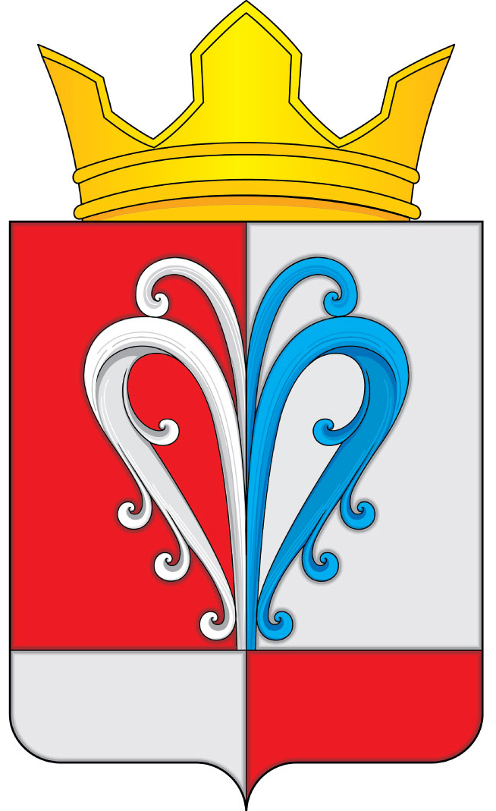

РОССИЙСКАЯ ФЕДЕРАЦИЯ
КАМЧАТСКИЙ КРАЙ
ЕЛИЗОВСКИЙ МУНИЦИПАЛЬНЫЙ РАЙОН
НАЧИКИНСКОЕ СЕЛЬСКОЕ ПОСЕЛЕНИЕ
ПОСТАНОВЛЕНИЕ
Администрации Начикинского сельского поселения
от 29.04.2019 г. №23

О внесении изменений в постановление от 25.12.2017г. №107 «Об утверждении административного регламента предоставления Администрацией Начикинского сельского поселения муниципальной услуги «Выдача разрешений на ограниченную вырубку древесно-кустарниковой растительности на территории Начикинского сельского поселения»

В соответствии с протестом Елизовской городской прокуратуры от 20.03.2019 №12/08-02-2019, Федеральным законом от 27.07.2010 № 210-ФЗ «Об организации предоставления государственных и муниципальных услуг»

ПОСТАНОВЛЯЮ:

1. Внести в Административный регламент по предоставлению Администрацией Начикинского сельского поселения муниципальной услуги «Выдача разрешений на ограниченную вырубку древесно-кустарниковой растительности на территории Начикинского сельского поселения» следующие изменения:
1) в п. 2.5; 2.6 Административного регламента ссылку на нормативно правовой акт «Положение №374 от 08.04.2010г. «Об использовании, охране, защите и воспроизводству зеленных насаждений, расположенных в границах Начикинского сельского поселения» заменить на ссылку принятого Решением Собрания депутатов Начикинского сельского поселения нормативного правового акта «Правила благоустройства и содержания территории Начикинского сельского поселения» от 02.12.2016 №88.
2. Настоящее постановление подлежит официальному обнародованию и вступает в силу со дня подписания.
3. Контроль за исполнением настоящего Постановления оставляю за собой.

Глава Начикинского
сельского поселения В.М. Пищальченко

